

**"Мемлекеттік тұрғын үй қорынан берілетін тұрғын үйге немесе жеке тұрғын үй қорынан жергілікті атқарушы орган жалдаған тұрғын үйге мұқтаж азаматтарды есепке алу және кезекке қою, сондай-ақ жергілікті атқарушы органдардың тұрғын үй беру туралы шешім қабылдауы" мемлекеттік көрсетілетін қызмет регламентін бекіту туралы**

***Күшін жойған***

Павлодар облыстық әкімдігінің 2014 жылғы 24 сәуірдегі № 147/4 қаулысы. Павлодар облысының Әділет департаментінде 2014 жылғы 02 маусымда № 3839 болып тіркелді. Күші жойылды - Павлодар облыстық әкімдігінің 2015 жылғы 2 маусымдағы № 163/6 (алғаш ресми жарияланған күнінен кейін он күнтізбелік күн өткеннен соң қолданысқа енгізіледі) қаулысымен

      Ескерту. Күші жойылды - Павлодар облыстық әкімдігінің 02.06.2015 № 163/6 (алғаш ресми жарияланған күнінен кейін он күнтізбелік күн өткеннен соң қолданысқа енгізіледі) қаулысымен.  
      РҚАО ескертпесі.  
      Құжаттың мәтінінде түпнұсқаның пунктуациясы мен орфографиясы сақталған.  
      Қазақстан Республикасының 2013 жылғы 15 сәуірдегі "Мемлекеттік көрсетілетін қызметтер туралы" Заңының 16-бабы 3-тармағына сәйкес Павлодар облысының әкімдігі **ҚАУЛЫ ЕТЕДІ**:  
      1. Қоса беріліп отырған "Мемлекеттік тұрғын үй қорынан берілетін тұрғын үйге немесе жеке тұрғын үй қорынан жергілікті атқарушы орган жалдаған тұрғын үйге мұқтаж азаматтарды есепке алу және кезекке қою, сондай-ақ жергілікті атқарушы органдардың тұрғын үй беру туралы шешім қабылдауы" мемлекеттік көрсетілетін қызмет регламенті бекітілсін.  
      2. Павлодар облысының энергетика және тұрғын үй-коммуналдық шаруашылық басқармасы осы қаулының заңнамамен белгіленген тәртіпте ресми жариялануын қамтамасыз етсін.  
      3. Осы қаулының орындалуын бақылау облыс әкімінің бірінші орынбасары Д.Н. Тұрғановқа жүктелсін.  
      4. Осы қаулы алғаш ресми жарияланған күннен кейін күнтізбелік он күн өткен соң қолданысқа енгізіледі.

|  |  |
| --- | --- |
| *Облыс әкімі* | *Қ. Бозымбаев* |

|  |  |
| --- | --- |
|  | Павлодар облысы әкімдігінің 2014 жылғы "24" сәуірдегі № 147/4 қаулысымен бекітілді |

**"Мемлекеттік тұрғын үй қорынан берілетін тұрғын үйге**  
**немесе жеке тұрғын үй қорынан жергілікті атқарушы орган**  
**жалдаған тұрғын үйге мұқтаж азаматтарды есепке алу және**  
**кезекке қою, сондай-ақ жергілікті атқарушы органдардың**  
**тұрғын үй беру туралы шешім қабылдауы"**  
**мемлекеттік көрсетілетін қызмет регламенті**  
**1. Жалпы ережелер**

      1. "Мемлекеттік тұрғын үй қорынан берілетін тұрғын үйге немесе жеке тұрғын үй қорынан жергілікті атқарушы орган жалдаған тұрғын үйге мұқтаж азаматтарды есепке алу және кезекке қою, сондай-ақ жергілікті атқарушы органдардың тұрғын үй беру туралы шешім қабылдауы" мемлекеттік көрсетілетін қызметін аудандардың және облыстық маңызы бар қалалардың жергілікті атқарушы органдары (бұдан әрі – көрсетілетін қызметті беруші) осы регламенттің 1-қосымшасына сәйкес көрсетеді.  
      Мемлекеттік қызмет Қазақстан Республикасы Көлiк және коммуникация министрлiгi Мемлекеттiк қызметтердi автоматтандыруды бақылау және халыққа қызмет көрсету орталықтарының қызметiн үйлестiру комитетiнiң "Халыққа қызмет көрсету орталығы" шаруашылық жүргiзу құқығындағы республикалық мемлекеттiк кәсiпорнының Павлодар облысы бойынша филиалы (бұдан әрi - ХҚО) немесе мемлекеттік қызметті алушыда электрондық цифрлық қолтаңба бар болған жағдайда (бұдан әрі - ЭЦҚ) www.egov.kz "электрондық үкімет" веб-порталы (бұдан әрі – портал) арқылы көрсетіледі.  
      2. Мемлекеттік қызмет көрсету нысаны: электрондық (ішінара автоматтандырылған) және (немесе) қағаз түрінде.  
      3. Мемлекеттік қызмет көрсету нәтижесі – кезектің реттік нөмірін көрсете отырып, есепке қою туралы хабарлама (бұдан әрі – хабарлама) немесе Қазақстан Республикасы Үкіметінің 2014 жылғы 5 наурыздағы № 185 қаулысымен бекітілген "Мемлекеттік тұрғын үй қорынан берілетін тұрғын үйге немесе жеке тұрғын үй қорынан жергілікті атқарушы орган жалдаған тұрғын үйге мұқтаж азаматтарды есепке алу және кезекке қою, сондай-ақ жергілікті атқарушы органдардың тұрғын үй беру туралы шешім қабылдауы" мемлекеттік көрсетілетін қызмет стандартының (бұдан әрі – Стандарт) 10-тармағында көзделген жағдайларда және негіздер бойынша мемлекеттік қызмет көрсетуден бас тарту туралы дәлелді жауап.  
      Көрсетілетін қызметті алушы қағаз жеткізгіште хабарламаны алу үшін өтініш берген жағдайда хабарлама электрондық форматта ресімделеді, басып шығарылады және ХҚО уәкілетті адамының қолымен және мөрімен расталады.

**2. Мемлекеттік қызмет көрсету үдерісінде көрсетілетін**  
**қызметті берушінің құрылымдық бөлімшелерінің**  
**(қызметкерлерінің) іс-қимыл тәртібін сипаттау**

      4. Мемлекеттік қызметті көрсету жөніндегі рәсімді (іс-қимылды) бастау үшін негіздеме көрсетілетін қызметті алушының өтініші немесе порталға электронды сұрау салу және Стандарттың 9-тармағында көзделген құжаттардың тізбесі болып табылады.  
      5. Мемлекеттік қызмет көрсету үдерісі белгілі бір ұзақтықпен, оларды көрсетілетін қызметті берушінің құрылымдық бөлімшелерінің қызметкерлері белгілі бір реттілікпен, келесі рәсімдер (іс-қимылдар) арқылы орындалады:  
      көрсетілетін қызметті берушінің маманы 1 (бір) күнтізбелік күн ішінде ХҚО-ның курьерінен құжаттарды қабылдайды, тіркейді және басшыға береді;  
      көрсетілетін қызметті берушінің басшысы 2 (екі) күнтізбелік күн ішінде құжаттарды қарайды, бұрыштама қояды және жауапты маманға орындау үшін жібереді;  
      көрсетілетін қызметті берушінің жауапты маманы 7 (жеті) күнтізбелік күн ішінде құжаттарды өңдейді, дайындайды және тұрғын үй комиссиясының қарауына жібереді;  
      тұрғын үй комиссиясы 9 (тоғыз) күнтізбелік күн ішінде құжаттарды қарайды, қорытынды шығарады, хаттамаға қол қояды және көрсетілетін қызметті берушінің жауапты маманына жібереді;  
      көрсетілетін қызметті берушінің жауапты маманы 7 (жеті) күнтізбелік күн ішінде рет нөмірі көрсетілген хабарламаның жобаларын немесе мемлекеттік қызмет көрсетуден бас тарту туралы дәлелді жауапты ресімдейді және басшыға қол қою үшін жібереді;  
      көрсетілетін қызметті берушінің басшысы 1 (бір) күнтізбелік күн ішінде хабарламаға немесе мемлекеттік қызмет көрсетуден бас тарту туралы дәлелді жауапқа қол қояды және көрсетілетін қызметті берушінің маманына тіркеуге береді;  
      көрсетілетін қызметті берушінің маманы 1 (бір) күнтізбелік күн ішінде құжаттарды тіркеуді және оларды ХҚО-ға жолдауды немесе веб-порталда жариялауды жүзеге асырады.  
      6. Мемлекеттік қызмет көрсету үдерісіндегі көрсетілетін қызметті берушінің аталған рәсімдерінің нәтижелері:  
      көрсетілетін қызметті берушінің маманы үшін – құжаттарды тіркеу, құжаттарды ХҚО-ға жіберу, көрсетілетін қызметтің нәтижелерін веб-порталда орналастыру;  
      көрсетілетін қызметті берушінің басшысы үшін – бұрыштама, хабарлама немесе дәлелді жауап;  
      көрсетілетін қызметті берушінің жауапты маманы үшін – хаттаманың, хабарламаның, бас тарту туралы дәлелді жауаптың жобалары;  
      тұрғын үй комиссиясы үшін – қорытынды (хаттама).

**3. Мемлекеттік қызмет көрсету үдерісінде көрсетілетін**  
**қызметті берушінің құрылымдық бөлімшелерінің**  
**(қызметкерлерінің) өзара іс-қимыл тәртібін сипаттау**

      7. Мемлекеттік қызмет көрсету үдерісіне келесі құрылымдық бөлімшелер қатысады:  
      1) көрсетілетін қызметті берушінің маманы;  
      2) көрсетілетін қызметті берушінің басшысы;  
      3) көрсетілетін қызметті берушінің жауапты маманы;  
      4) тұрғын үй комиссиясы.  
      8. Әрбір рәсімнің (іс-қимылдың) орындалу мерзімін көрсетумен құрылымдық бөлімшелерінің (қызметкерлерінің) арасындағы рәсімнің (іс-қимылдың) реттілігін сипаттау осы регламенттің 2-қосымшасында және 3-қосымшасында келтірілген.

**4. Мемлекеттік қызмет көрсету үдерісінде халыққа қызмет**  
**көрсету орталығымен және (немесе) өзге де көрсетілетін**  
**қызметті берушілермен өзара іс-қимыл тәртібін, сондай-ақ**  
**ақпараттық жүйелерді пайдалану тәртібін сипаттау**

      9. ХҚО-ның қызметкері көрсетілетін қызметті берушіден құжаттармен қоса өтінішті қабылдайды, құжаттардың түпнұсқасымен салыстырады (15 минуттан аспайды) және жасалған тізілімге сәйкес көрсетілетін қызметті берушіге жібереді (бір жұмыс күні ішінде).  
      Жеке басын куәландыратын құжаттардың, некеге немесе некені бұзу туралы (2008 жылғы 1 шілдеден кейін), қайтыс болу туралы (2007 жылғы 13 тамыздан кейін), балалардың тууы туралы (2007 жылғы 13 тамыздан кейін) куәліктің, меншік құқығында тұрғын үйдің бар немесе жоқ екені туралы анықтамалардың, мекенжай анықтамаларының, басқа адамдарды көрсетілетін қызметті алушының отбасы мүшелері деп тану туралы сот шешімінің, көрсетілетін қызметті алушының немесе оның отбасы мүшелерінің халықтың әлеуметтік осал топтарына жататынын растайтын құжаттардың мәліметтерін ХҚО-ның қызметкері тиісті мемлекеттік ақпараттық жүйелерден мемлекеттік органдардың уәкілетті тұлғаларының ЭЦҚ-сымен куәландырылған электрондық құжаттар нысанында алады.  
      ХҚО-ның қызметкері мемлекеттік қызмет көрсету кезінде, егер Қазақстан Республикасының заңдарында өзгеше көзделмесе, заңмен қорғалатын құпияны құрайтын, ақпараттық жүйелерде қамтылған мәліметтерді пайдалануға көрсетілетін қызметті алушының жазбаша келісімін алады.  
      10. ХҚО-да кезектің реттік нөмірі көрсетілген есепке алу немесе бас тарту туралы дәлелді жауап жөнінде анықтама беруді ондағы көрсетілген мерзімде, қолхат негізінде, күн сайын "терезе" арқылы ХҚО-ның қызметкері жүзеге асырады.  
      Көрсетілетін қызметті алушы көрсетілген мерзімде қызметтің нәтижесін алуға келмеген жағдайда, ХҚО бір ай бойы оның сақталуын қамтамасыз етеді, одан кейін оларды көрсетілетін қызметті берушіге одан әрі сақтауға береді.  
      Көрсетілетін қызметті алушы дайын құжаттарды алуға ХҚО-ға бір ай өткеннен кейін өтініш берген кезде ХҚО бір жұмыс күнінің ішінде көрсетілетін қызметті берушіге сұрау салады. Көрсетілетін қызметті беруші бір жұмыс күнінің ішінде дайын құжаттарды ХҚО-ға жолдайды, одан кейін ХҚО дайын құжаттарды көрсетілетін қызметті алушыға береді.  
      Мемлекеттік қызмет көрсету үдерісінде халыққа қызмет көрсету орталығымен және (немесе) өзге де көрсетілетін қызметті берушілермен және қызмет берушінің ХҚО арқылы жүгіну барысында мемлекеттік қызмет көрсетуде әрекеттескен ақпараттық жүйелердің функционалдық қарым-қатынас диаграммалары осы регламенттің 4-қосымшасында және 5-қосымшасында келтірілген.  
      11. Портал арқылы сұрау салған жағдайда, көрсетілетін қызметті алушының сұрауы және барлық қажетті анықтамалар көрсетілетін қызметті алушының ЭЦҚ-мен куәландырылған электрондық құжат нысанында беріледі.  
      Мемлекеттік қызмет көрсету үдерісінде көрсетілетін қызметті берушілермен ақпараттық жүйелерді пайдалану тәртібі:  
      1) 1-қадам - көрсетілетін қызметті беруші "жеке кабинетке" кіру үшін жеке сәйкестендіру нөмірі (ЖСН) немесе пароль арқылы веб-порталға тіркелуді жүзеге асырады;  
      2) 2-қадам – көрсетілетін қызметті алушының мемлекеттік қызметті таңдауы, оның құрылымы мен форматтық талаптарын ескере отырып, нысанды толтыру (деректерді енгізу), Стандартта көрсетілген сканерленген құжаттардың көшірмелеріне сұрау салу нысанын бекіту, сондай-ақ көрсетілетін қызметті алушыға жіберу үшін ЭЦҚ сұрауын куәландыру;  
      3) 3-қадам - көрсетілетін қызметті алушы көрсетілетін қызметті алушы басшысының ЭЦҚ –мен куәландырылған (хабарлама немесе мемлекеттік қызмет көрсетуден бас тарту туралы дәлелді жауап) мемлекеттік қызметтің нәтижесін "жеке кабинеті" арқылы алуы;  
      Веб-портал арқылы мемлекеттік қызмет көрсетуде әрекеттескен ақпараттық жүйелердің функционалдық қарым-қатынас диаграммалары осы регламенттің 6-қосымшасында келтірілген.  
      12. Мемлекеттік кызмет көрсету үдерісінде рәсімдер (іс-қимылдар) реттілігінің, көрсетілетін қызметті берушінің құрылымдық бөлімшелерінің (қызметкерлерінің) өзара іс-қимылдарының, толық сипаттамасы, сондай-ақ мемлекеттік қызмет көрсету үдерісінде өзге де көрсетілетін қызметті берушілермен және (немесе) халыққа қызмет көрсету орталығымен өзара іс-қимыл тәртібінің және ақпараттық жүйелерді қолдану тәртібінің сипаттамасы осы регламенттің 7-қосымшасына сәйкес мемлекеттік қызмет көрсетудің бизнес-үдерістерінің анықтамалығында көрсетіледі.  
      Ескерту. 4-бөлім 12-тармақпен толықтырылды - Павлодар облыстық әкімдігінің 26.08.2014 N 283/8 (жарияланған күнінен кейін он күнтізбелік күн өткен соң қолданысқа енгізіледі) қаулысымен.

|  |  |
| --- | --- |
|  | "Мемлекеттік тұрғын үй қорынан берілетін тұрғын үйге немесе жеке тұрғын үй қорынан жергілікті атқарушы орган жалдаған тұрғын үйге мұқтаж азаматтарды есепке алу және кезекке қою, сондай-ақ жергілікті атқарушы органдардың тұрғын үй беру туралы шешім қабылдауы" мемлекеттік көрсетілетін қызмет регламентіне 1-қосымша |

**Көрсетілетін қызметті беруші атауының тізбесі**

|  |  |  |  |
| --- | --- | --- | --- |
| Р/н | Мемлекеттік қызмет көрсететін мемлекеттік органның атауы | Заңды мекенжайы | Байланыс телефоны, электрондық мекенжайы |
| 1 | 2 | 3 | 4 |
| 1 | "Павлодар қаласының тұрғын үй-коммуналдық шаруашылық, жолаушылар көлігі және автомобиль жолдары бөлімі" мемлекеттіқ мекемесі | Павлодар облысы, Павлодар қаласы, Кривенко көшесі, 25-үй | 8 (718 2) 32-04-66 |
| 2 | "Екібастұз қаласының тұрғын үй-коммуналдық шаруашылық, жолаушылар көлігі және автомобиль жолдары бөлімі" мемлекеттіқ мекемесі | Павлодар облысы, Екібастұз қаласы, Строительная көшесі, 72-үй | 8 (718 7) 77-59-30, gu_ojkh@mail.ru |
| 3 | "Ақсу қаласының тұрғын үй-коммуналдық шаруашылық, жолаушылар көлігі және автомобиль жолдары бөлімі" мемлекеттіқ мекемесі | Павлодар облысы, Ақсу қаласы, Астана көшесі, 21 "А"-үй | 8 (718 37) 5-02-56, aksujkh@mail.ru |
| 4 | "Ақтоғай ауданының тұрғын үй-коммуналдық шаруашылық, жолаушылар көлігі және автомобиль жолдары бөлімі" мемлекеттіқ мекемесі | Павлодар облысы, Ақтоғай ауданы, Ақтоғай ауылы, Әлин көшесі, 97-үй | 8 (718 41) 2-13-58, otd_zkh-aktogai@mail.ru |
| 5 | "Баянауыл ауданының тұрғын үй-коммуналдық шаруашылық, жолаушылар көлігі және автомобиль жолдары бөлімі" мемлекеттіқ мекемесі | Павлодар облысы, Баянауыл ауданы, Баянауыл ауылы, Сәтбаев көшесі, 45-үй | 8 (718 40) 9-12-08, bayan_jkh1@mail.ru |
| 6 | "Железин ауданының тұрғын үй-коммуналдық шаруашылық, жолаушылар көлігі және автомобиль жолдары бөлімі" мемлекеттіқ мекемесі | Павлодар облысы, Железин ауданы, Железинка ауылы, Әуезов көшесі, 19-үй | 8 (718 31) 2-12-19, zhelez_zkhptad@mail.ru |
| 7 | "Ертіс ауданының тұрғын үй-коммуналдық шаруашылық, жолаушылар көлігі және автомобиль жолдары бөлімі" мемлекеттіқ мекемесі | Павлодар облысы, Ертіс ауданы, Ертіс ауылы, И. Байзақов көшесі, 13-үй | 8 (718 32) 2-22-59, irt.zhkh13@mail.ru |
| 8 | "Качир ауданының тұрғын үй-коммуналдық шаруашылық, жолаушылар көлігі және автомобиль жолдары бөлімі" мемлекеттіқ мекемесі | Павлодар облысы, Качиры Тереңкөл ауылы, Елгин көшесі, 172-үй | 8 (718 33) 2-18-85, ozh.akr@pavlodar.gov.kz |
| 9 | "Лебяжі ауданының тұрғын үй-коммуналдық шаруашылық, жолаушылар көлігі және автомобиль жолдары бөлімі" мемлекеттіқ мекемесі | Павлодар облысы, Лебяжі ауданы, Аққу ауылы, Вс.Иванов көшесі, 92-үй | 8 (718 39) 2-13-09, zhkh_leb@mail.ru |
| 10 | "Май ауданының тұрғын үй-коммуналдық шаруашылық, жолаушылар көлігі және автомобиль жолдары бөлімі" мемлекеттіқ мекемесі | Павлодар облысы, Май ауданы, Көктөбе ауылы, Әйтеке би ауылы, 18-үй | 8 (718 38) 9-17-19, gkh.maisk@mail.ru |
| 11 | "Павлодар ауданының тұрғын үй-коммуналдық шаруашылық, жолаушылар көлігі және автомобиль жолдары бөлімі" мемлекеттіқ мекемесі | Павлодар облысы, Павлодар қаласы, Қайырбаев көшесі, 32-үй | 8 (718 2) 32-08-43, otd_jkh@mail.ru |
| 12 | "Успен ауданының тұрғын үй-коммуналдық шаруашылық, жолаушылар көлігі және автомобиль жолдары бөлімі" мемлекеттіқ мекемесі | Павлодар Успен ауданы, Успенка ауылы, Ленин көшесі, 70-үй | 8 (718 34) 9-17-41, gkh2012@mail.ru |
| 13 | "Шарбақты ауданының тұрғын үй-коммуналдық шаруашылық, жолаушылар көлігі және автомобиль жолдары бөлімі" мемлекеттіқ мекемесі | Павлодар облысы, Шарбақты ауданы, Шарбақты ауылы, Советтер көшесі, 51-үй | 8 (718 36) 2-11-72, gkhcserb@mail.ru |

|  |  |
| --- | --- |
|  | "Мемлекеттік тұрғын үй қорынан берілетін тұрғын үйге немесе жеке тұрғын үй қорынан жергілікті атқарушы орган жалдаған тұрғын үйге мұқтаж азаматтарды есепке алу және кезекке қою, сондай-ақ жергілікті атқарушы органдардың тұрғын үй беру туралы шешім қабылдауы" мемлекеттік көрсетілетін қызмет регламентіне 2-қосымша |

**Әрбір рәсімнің (іс-қимылдың) орындалу мерзімін**  
**көрсетумен құрылымдық бөлімшелерінің (қызметкерлерінің)**  
**арасындағы рәсімнің (іс-қимылдың) реттілігін сипаттау**

|  |  |  |  |  |  |  |  |
| --- | --- | --- | --- | --- | --- | --- | --- |
| Негізгі үдерістің (жұмыс барысының, ағынының) әрекеті | | | | | | | |
| Әрекет № | 1 | 2 | 3 | 4 | 5 | 6 | 7 |
| Көрсетілетін қызметті берушінің жауапты тұлғалары | Көрсетілетін қызметті берушінің кеңсе маманы | Көрсетілетін қызметті берушінің басшысы | Көрсетілетін қызметті берушінің жауапты маманы | Тұрғын үй комиссиясы | Көрсетілетін қызметті берушінің жауапты маманы | Көрсетілетін қызметті берушінің басшысы | Көрсетілетін қызметті берушінің кеңсе маманы |
| Әрекеттер атауы және олардың сипаттамасы | Құжаттарды қабылдайды, тіркейді | Құжаттарды қарайды, бұрыштама қояды және жауапты маманның орындауына береді | Құжаттарды өңдейді, қарауға жіберу үшін дайындайды | Құжаттарды қарайды, қорытынды жасайды, хаттамаға қол қояды және жауапты маманға жолдайды | Хабарламаның жобаларын немесе бас тарту туралы дәлелді жауапты ресімдейді | Хабарламаға немесе бас тарту туралы дәлелді жауапқа қол қояды | Құжаттарды тіркейді |
| Аяқтау нысаны(деректер, құжат ұйымдастыру-өкімдік шешім) | Басшыға береді | Бұрыштама | Тұрғын үй комиссиясына жолдайды | Қорытынды (хаттама) | Басшыға қол қою үшін жолдайды | Хабарлама немесе бас тарту туралы дәлелді жауап | ХҚО-ға жолдайды, веб-порталға орналастырады |
| Орындау мерзімдері | 1 күнтізбелік күн | 2 күнтізбелік күн | 7 күнтізбелік күн | 9 күнтізбелік күн | 7 күнтізбелік күн | 1 күнтізбелік күн | 1 күнтізбелік күн |
| Келесі әрекеттің нөмірі | 2 | 3 | 4 | 5 | 6 | 7 |  |

|  |  |
| --- | --- |
|  | "Мемлекеттік тұрғын үй қорынан берілетін тұрғын үйге немесе жеке тұрғын үй қорынан жергілікті атқарушы орган жалдаған тұрғын үйге мұқтаж азаматтарды есепке алу және кезекке қою, сондай-ақ жергілікті атқарушы органдардың тұрғын үй беру туралы шешім қабылдауы" мемлекеттік көрсетілетін қызмет регламентіне 3-қосымша |

**Блок-сызба**

**Әрбір рәсімнің (іс-қимылдың) орындалу мерзімін**  
**көрсетумен құрылымдық бөлімшелерінің (қызметкерлерінің)**  
**арасындағы рәсімнің (іс-қимылдың) реттілігін сипаттау**

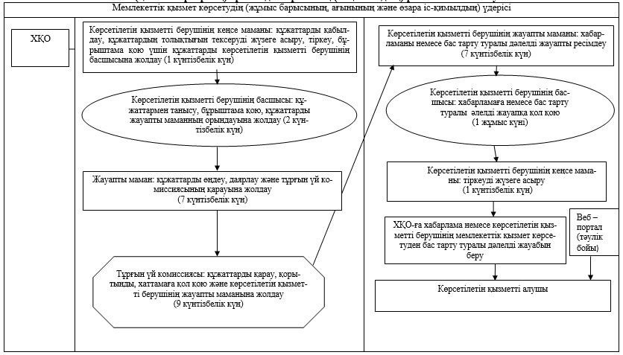

|  |  |
| --- | --- |
|  | "Мемлекеттік тұрғын үй қорынан берілетін тұрғын үйге немесе жеке тұрғын үй қорынан жергілікті атқарушы орган жалдаған тұрғын үйге мұқтаж азаматтарды есепке алу және кезекке қою, сондай-ақ жергілікті атқарушы органдардың тұрғын үй беру туралы шешім қабылдауы" мемлекеттік көрсетілетін қызмет регламентіне 4-қосымша |

**Блок-сызба**

**Халыққа қызмет көрсету орталығымен және (немесе)**  
**өзге де көрсетілетін қызметті берушілермен өзара**  
**іс-қимыл тәртібін сипаттау**

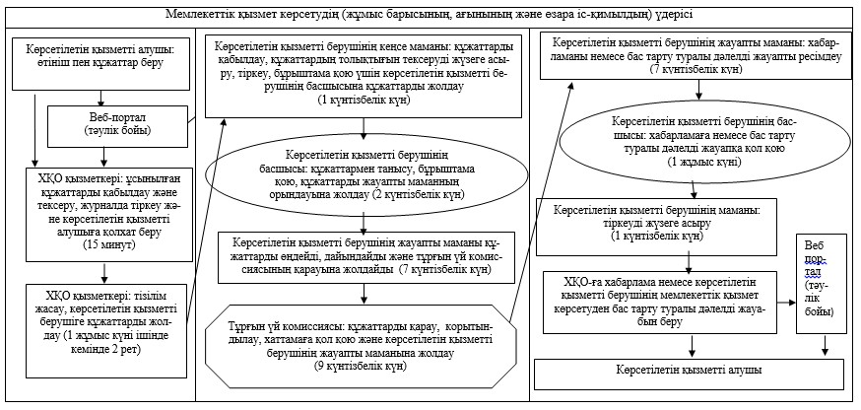

|  |  |
| --- | --- |
|  | "Мемлекеттік тұрғын үй қорынан берілетін тұрғын үйге немесе жеке тұрғын үй қорынан жергілікті атқарушы орган жалдаған тұрғын үйге мұқтаж азаматтарды есепке алу және кезекке қою, сондай-ақ жергілікті атқарушы органдардың тұрғын үй беру туралы шешім қабылдауы" мемлекеттік көрсетілетін қызмет регламентіне 5-қосымша |

**ХҚО арқылы мемлекеттік қызмет көрсетуде әрекеттескен ақпараттық**  
**жүйелердің функционалдық өзара іс-қимыл диаграммалары**

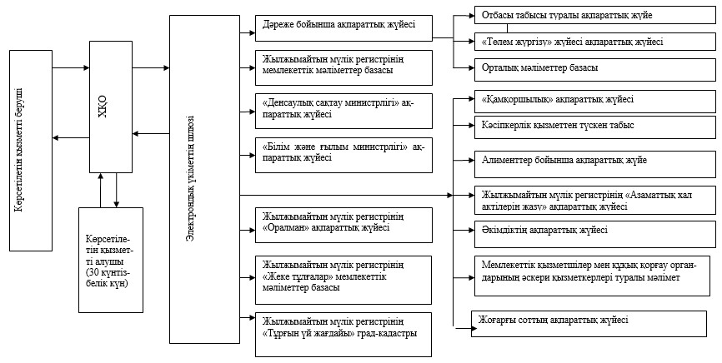

|  |  |
| --- | --- |
|  | "Мемлекеттік тұрғын үй қорынан берілетін тұрғын үйге немесе жеке тұрғын үй қорынан жергілікті атқарушы орган жалдаған тұрғын үйге мұқтаж азаматтарды есепке алу және кезекке қою, сондай-ақ жергілікті атқарушы органдардың тұрғын үй беру туралы шешім қабылдауы" мемлекеттік көрсетілетін қызмет регламентіне 6-қосымша |

**Веб-портал арқылы мемлекеттік қызмет көрсетуде**  
**әрекеттескен ақпараттық жүйелердің функционалдық**  
**өзара іс-қимыл диаграммалары**

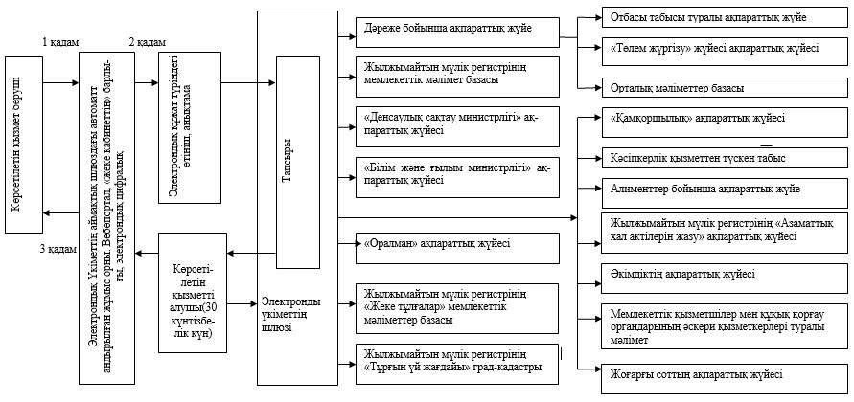

|  |  |
| --- | --- |
|  | "Мемлекеттік тұрғын үй қорынан берілетін тұрғын үйге немесе жеке тұрғын үй қорынан жергілікті атқарушы орган жалдаған тұрғын үйге мұқтаж азаматтарды есепке алу және кезекке қою, сондай-ақ жергілікті атқарушы органдардың тұрғын үй беру туралы шешім қабылдауы" мемлекеттік көрсетілетін қызмет регламентіне 7-қосымша |

**"Мемлекеттік тұрғын үй қорынан берілетін тұрғын үйге немесе**  
**жеке тұрғын үй қорынан жергілікті атқарушы орган жалдаған**  
**тұрғын үйді есепке алу және кезекке қою, сондай-ақ жергілікті**  
**атқарушы органдардың тұрғын үй беру туралы шешім қабылдауы"**  
**мемлекеттік қызмет көрсетудің бизнес-процестерінің анықтамалығы**

      Ескерту. Регламент 7-қосымшамен толықтырылды - Павлодар облыстық әкімдігінің 26.08.2014 N 283/8 (жарияланған күнінен кейін он күнтізбелік күн өткен соң қолданысқа енгізіледі) қаулысымен.  
      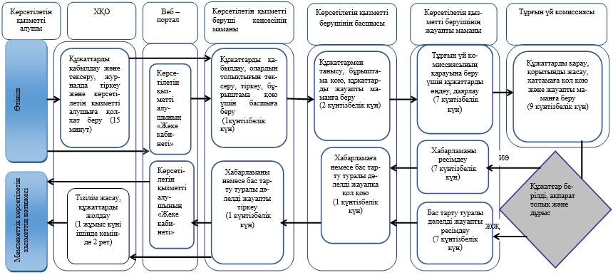

**Шартты белгілер:**

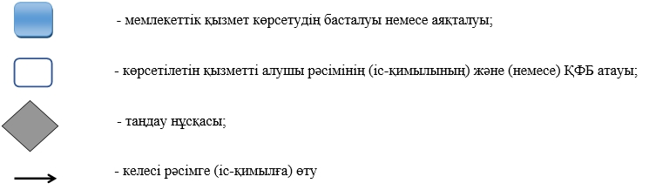

© 2012. Қазақстан Республикасы Әділет министрлігінің «Қазақстан Республикасының Заңнама және құқықтық ақпарат институты» ШЖҚ РМК